Kartoffel-Falafel mit Sauerkraut-Salsa

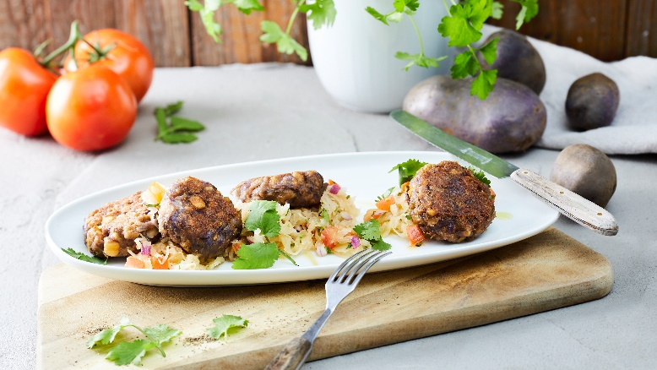
Quelle: KMG/die-kartoffel.de (bei Verwendung bitte angeben)

Zutaten für 4 Portionen:  Zubereitungszeit: circa 45 Minuten  Wartezeit: circa 15 Minuten  Für die Falafel:  250 g violette Kartoffeln  250 g Kichererbsen aus der Dose (Abtropfgewicht)  1 EL Kokosöl, flüssig  1 TL Kümmel  50 g Mehl (Type 405)  75 g Walnusskerne  Salz  Pfeffer  100 ml Olivenöl | Für die Sauerkraut-Salsa:  380 g Sauerkraut aus der Dose (Abtropfgewicht)  1 Tomate  1 rote Zwiebel  ½ Bund Koriander  1 Msp. Cayennepfeffer  2 EL Olivenöl  Salz  Pfeffer
Zubereitung:
Für die Salsa:
Sauerkraut in einem Sieb abtropfen lassen. Tomate waschen, abtrocknen, den Strunk entfernen und in grobe Würfel schneiden. Zwiebel schälen und in feine Streifen schneiden. Dann den Koriander waschen und trocken schütteln, Blätter abzupfen und fein hacken. Alle Zutaten vermengen und mit Salz und Pfeffer abschmecken. Im Anschluss circa eine Stunde im Kühlschrank ziehen lassen.

Für die Falafel:
Kichererbsen abgießen, abspülen und mit Kümmel und Kokosöl in einem hohen Gefäß mit einem Pürierstab fein mixen. Anschließend Kartoffeln waschen, schälen und grob raspeln. Walnüsse grob hacken und mit den geraspelten Kartoffeln, Kichererbsen und Mehl vermengen. Mit Salz und Pfeffer abschmecken.

Aus der Falafelmasse kleine Kugeln mit 50 Gramm Gewicht formen und leicht flach andrücken. Olivenöl in einer Pfanne bei mittlerer Hitze erwärmen und die Falafel darin je Seite circa drei Minuten anbraten.

Das Rezept für Kartoffel-Falafel mit Sauerkraut-Salsa, gibt es auch online unter folgendem Link: https://die-kartoffel.de/kartoffel-falafel-mit-sauerkraut-salsa/

Weitere leckere Rezepte sowie Informationen und Tipps rund um die Kartoffel gibt es unter www.die-kartoffel.de.
Über die KMG
Die Kartoffel-Marketing GmbH (KMG) wurde 2014 gegründet. Sie versteht sich als „Bündnis der Kartoffelprofis“ und repräsentiert die deutschen Speisekartoffelproduzenten und die Kartoffelhändler. Ihr Ziel ist es, die Verbraucher in Deutschland über die Vielseitigkeit und den hohen Wert der Kartoffel zu informieren. Zur KMG gehören der Deutsche Kartoffelhandelsverband e. V., die Bundesvereinigung Erzeugergemeinschaften Kartoffeln und der Verein Landvolk Niedersachsen – Landesbauernverband e. V. Projekte der KMG werden von der Landwirtschaftlichen Rentenbank unterstützt.

Experten-Interviews:
Wir arbeiten mit zahlreichen Experten aus dem Kartoffelanbau und aus der Kartoffelproduktion zusammen,
die Ihnen für Interviews zur Verfügung stehen. Bitte wenden Sie sich gerne an uns.

Pressekontakt:
agentur05 GmbH | Christina Fischer
E-Mail: fischer@agentur05.de
Tel.: 0221 925454-816 gefördert von der Sachsenring 81 | 50677 Köln Landwirtschaftlichen Rentenbank

